башҠортостан республикаһы
муниципаль район
стәрлетамаҠ районЫ
муниципаль
белем биреү бюджет учреждениеҺы
Мариинский ауылы төп дөйөм
белем биреү мәКтәбе

Муниципальное общеобразовательное бюджетное учреждение
основная общеобразовательная школа с. мариинский
муниципального района
Стерлитамакский район
Республики Башкортостан

ПРИКАЗ
БОЙОРОҠ

«09» январь 2024 йыл № 3.1 «09» января 2024 год

О запрете использования
мобильных телефонов (смартфонов) во время учебного процесса

В целях исполнения Федерального закона от 19.12.2023 № 618-ФЗ «О внесении изменений в Федеральный закон «Об образовании в Российской Федерации» по вопросу использования средств связи (телефонов) во время проведения учебных занятий при освоении образовательных программ начального общего образования, а также улучшения организации режима работы учреждения, защите гражданских прав всех субъектов образовательного процесса – обучающихся, родителей, учителей и содействия повышению качества и эффективности получаемых образовательных услуг, а также гарантии психологически комфортных условий учебного процесса, руководствуясь Уставом учреждения и правилами внутреннего трудового распорядка, с Федеральным Законом №273-ФЗ от 29.12.2012года «Об образовании в Российской Федерации» с изменениями на 2 июля 2021 года, Федеральным Законом №436-ФЗ от 29.12.2010 года «О защите детей от информации, причиняющей вред их здоровью и развитию» с изменениями на 01.07.2021года, Постановлением главного государственного санитарного врача Российской Федерации от 28.01.2021 года №2 «Об утверждении санитарных правил и норм СанПиН 1.2.3685-21 «Гигиенические нормативы и требования к обеспечению безопасности и (или) безвредности для человека факторов среды обитания», Постановлением от 28.09.2020года №28 «Об утверждении санитарных правил СП 2.4.3648-20 "Санитарно-эпидемиологические требования к организациям воспитания и обучения, отдыха и оздоровления детей и молодежи» а также методическими рекомендациями об использовании устройств мобильной связи в общеобразовательных организациях (утв. Федеральной службой по надзору в сфере защиты прав потребителей и благополучия человека и Федеральной службой по надзору в сфере образования и науки от 14 августа 2019 г. №№ МР 2.4.0150-19/01- приказываю:

1. Утвердить Положение о запрете использования мобильных телефонов (смартфонов) во время учебного процесса в образовательном учреждении (Приложение №1).

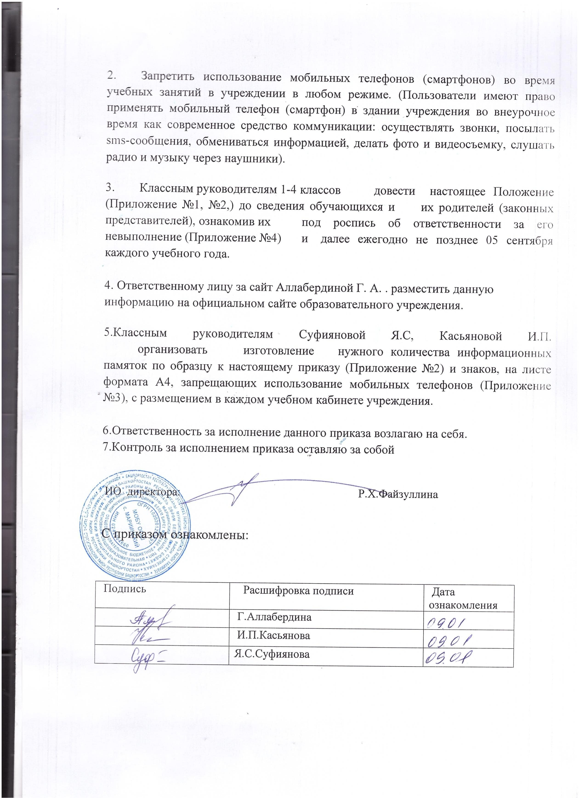

Приложение № 1 к приказу № 03.1-о от 09.01.2024г.

ПРИНЯТО
Протокол № 3 заседания педагогического совета
от 29.12.2023 г.
СОГЛАСОВАНО
Протокол № 3 заседания Управляющего совета
от 09.01.2024 г.
УТВЕРЖДЕНО
Приказ директора МОБУ ООШ № 3 от 09.01.2024 г.

Протокол № 4 заседания Совета родителей
от 09.01.2024 г.

ПОЛОЖЕНИЕ

о запрете пользования мобильными телефонами (смартфонами) в МОБУ ООШ с.Мариинский

(Разработано с целью исполнения Федерального закона от 19.12.2023 № 618-ФЗ «О внесении изменений в Федеральный закон «об образовании в Российской Федерации» по использованию средств связи (телефонов) во время проведения учебных занятий при освоении образовательных программ начального общего, основного общего и среднего общего образования и в соответствии с методическими рекомендациями об использовании устройств мобильной связи в общеобразовательных организациях (утв. Федеральной службой по надзору в сфере защиты прав потребителей и благополучия человека и Федеральной службой по надзору в сфере образования и науки от 14 августа 2019 г. №№ МР 2.4.0150-19/01-230/13-01)

1.Общие положения
1.1. Настоящее Положение устанавливается для учащихся и работников учреждения и имеет своей целью способствовать улучшению организации режима работы МБОУ ООШ с. Мариинский защите гражданских прав всех субъектов образовательного процесса: обучающихся, родителей, работников учреждения.
1.2. Соблюдение Положения содействует повышению качества и эффективности получаемых образовательных услуг, способствует созданию психологически комфортных условий учебного процесса, обеспечивает защиту школьного пространства от попыток пропаганды культа насилия и жестокости.
1.3. Положение также разработано в целях уменьшения вредного воздействия на обучающихся радиочастотного и электромагнитного излучения от сотовых (мобильных) телефонов, повышения уровня дисциплины.
1.4. Участники образовательного процесса имеют право пользования средствами мобильной связи на территории учреждения.
1.5. Мобильный телефон является личной собственностью обучающегося.
1.6. В каждом учебном кабинете учреждения на стенде для документации или на другом видном месте должен находиться знак, на листе формата А4, запрещающий использование мобильных телефонов.

2. Условия применения сотовых телефонов в учреждении
2.1. Использование средств мобильной связи (сотовых (мобильных) телефонов и смартфонов) даёт возможность:
- контролировать местонахождение ребёнка (обучающегося), его самочувствие; - осуществлять обмен различными видами информации.
2.2. Не допускается пользование средствами мобильной связи (сотовый (мобильный) телефон) во время ведения образовательного процесса (урочная деятельность, внеклассные мероприятия) в учреждении.
2.3. На период ведения образовательного процесса (урочная деятельность, внеклассные мероприятия) в учреждении владелец сотового (мобильного) телефона должен отключить его, либо отключить звуковой сигнал телефона поставив его в режим вибровызова.
2.4. Средства мобильной связи во время ведения образовательного процесса в учреждении должны находиться в специально отведенных для этих целях местах, оборудованных в каждом учебном классе.
2.5. Пользование мобильной связью обучающимися учреждения разрешается в перерывах между уроками в здании учреждения.
2.6. Ответственность за сохранность сотового (мобильного) телефона лежит только на его владельце (родителях, законных представителях владельца).
Все случаи хищения имущества рассматриваются в установленном законом порядке и преследуются в соответствии с законодательством РФ.
2.7. Обучающиеся могут использовать на уроке планшеты или электронные книги в рамках учебной программы только с разрешения учителя и с учетом норм, установленных СанПиНом.
2.8. Педагогическим работникам, также запрещено пользоваться мобильным телефоном во время проведения ими учебных занятий (за исключением экстренных случаев). Во внеурочное же время они обязаны максимально ограничивать себя в пользовании телефоном в присутствии обучающихся. Учителя во время урока имеют право пользоваться лишь одной функцией телефона – часами.

3. Пользователь имеет право
3.1. Вне учебных занятий применять мобильный телефон в здании учреждения как современное средство коммуникации: осуществлять звонки; посылать sms-сообщения; обмениваться информацией.

4. Обучающимся (пользователям) запрещается
4.1. Использовать сотовый (мобильный) телефон в период образовательного процесса в любом режиме (в том числе как калькулятор, записную книжку, часы и т.д.).
4.2. Использовать сотовый (мобильный) телефон как фото - (видео) камеру, осуществлять и принимать звонки и сообщения на уроках, прослушивать радио и музыку нарушая тем самым права участников образовательного процесса.
4.3. Прослушивать радио, музыку и видеозаписи без наушников в помещении учреждения.
4.4. Демонстрировать фотографии и снимки, видеозаписи, оскорбляющие достоинство человека, пропагандировать жестокость и насилие посредством сотового (мобильного) телефона, сознательно наносить вред имиджу учреждению. 4.5. Обучающимся строго запрещено вешать телефон на шею, хранить его в карманах одежды, а также подключать телефон к электрическим сетям образовательного учреждения для зарядки.

5. Ответственность за нарушение Положения
5.1. В случае отказа пользователя выполнять условия пользования сотовым (мобильным) телефоном, обозначенными в данном Положении делает запись о замечании в дневнике обучающегося и вызывает его после окончания уроков для беседы с классным руководителем, который ставит в известность родителей о нарушении данного Положения.
5.2. За неоднократное нарушение, оформленной докладной на имя директора, проводится разъяснительная беседа с обучающимися в присутствии родителей (законных представителей).
5.3. При повторных фактах нарушения обучающийся (с предоставлением объяснительной записки) ставится на внутришкольный учёт за нарушение правил внутреннего распорядка для обучающихся.
5.4. В случаях систематических нарушений со стороны обучающихся вопрос рассматривается комиссией по урегулированию споров между участниками образовательных отношений, которая принимает решение по факту.

6. Иные положения
6.1. Родителям (законным представителям) не рекомендуется звонить детям (обучающимся) во время ведения образовательного процесса в учреждении без особой необходимости. В случае форс-мажорной ситуации необходимо звонить по телефону учреждения: 8(3473)27-59-33 или напрямую классным руководителям. 6.2. Необходимо соблюдать культуру пользования средствами мобильной связи:
- громко не разговаривать;
- при разговоре соблюдать правила общения.
6.3. Учреждение не несёт материальной ответственности за утерянные средства мобильной связ

Приложение № к приказу № 3-о от 09.01.2024г.
Памятка
для обучающихся, родителей и педагогических работников по профилактике неблагоприятных для здоровья и обучения детей эффектов от воздействия устройств мобильной связи

1. Исключение ношения устройств мобильной связи на шее, поясе, в карманах одежды с целью снижения негативного влияния на здоровье.

2. Максимальное сокращение времени контакта с устройствами мобильной связи.

3. Максимальное удаление устройств мобильной связи от головы в момент соединения и разговора (с использованием громкой связи и гарнитуры).

4. Максимальное ограничение звонков с устройств мобильной связи в условиях неустойчивого приема сигнала сотовой связи (автобус, метро, поезд, автомобиль).

5. Размещение устройств мобильной связи на ночь на расстоянии более 2 метров от головы.

6. При входе в школу целесообразно переводить устройства мобильной связи в режим без звука, в т. ч. с исключением использования режима вибрации из-за возникновения фантомных вибраций.

7. Во время проведения учебных занятий рекомендовано хранить телефон в специально отведенных для этих целях местах, оборудованных в каждом учебном классе. Следует обеспечить согласование с родителями вопросов коммуникации родителей с обучающимися в случае возникновения необходимости, внештатной ситуации.

8. Время перемен рекомендуется использовать для общения, активного отдыха обучающихся, восполнения их физиологической потребности в двигательной активности. Устройства связи на переменах следует использовать при необходимости по прямому назначению (для звонка, смс-сообщения).

9. Вне школы на время сна рекомендуется размещать устройства мобильной связи на расстоянии более 2 метров от головы.

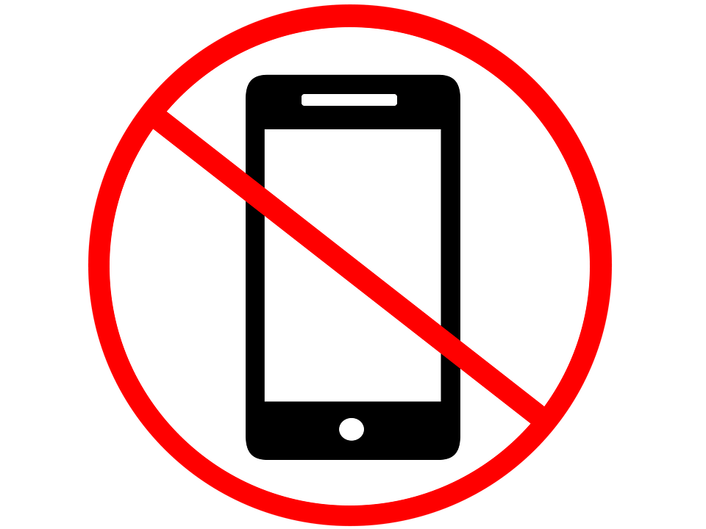
Приложение № 3 к приказу № 3-о от 09.01.2024г.

Приложение № 4 к приказу № 03 от 09.01.2024г.

ЛИСТ

ОЗНАКОМЛЕНИЯ ОБУЧАЮЩИХСЯ 1-4 КЛАССов
И ИХ РОДИТЕЛЕЙ (ЗАКОННЫХ ПРЕДСТАВИТЕЛЕЙ) С ПОЛОЖЕНИЕМ «О ЗАПРЕТЕ ПОЛЬЗОВАНИЯ МОБИЛЬНЫМИ ТЕЛЕФОНАМИ В МОБУ ООШ с.Мариинский

В 2023- 2024 УЧЕБНОМ ГОДУ

№ Ф.И.О. обучающегося, Дата Роспись п/п родителя (законного представителя)
1. 2. 3. 4. 5. 6. 7. 8. 9. 10. 11. 12. 13. 14. 15. 16. 17. 18. 19. 20. 21. 22. 23. 24. 25. 26. 27.

